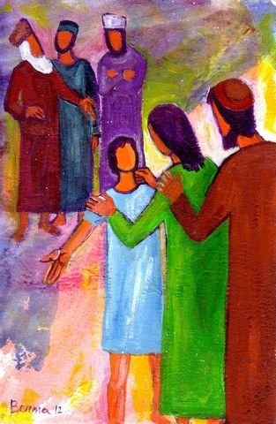

***1817 – 2017 Celebraciones***

***María, Jeanne-Marie y cada una de nosotras***

***4. Jesús,***

***el Templo y Nazaret***

Al cabo de los **tres días,** le encontraron en el Templo… Su madre le dijo: « Hijo, ¿por qué nos has hecho esto? Mira. Tu padre y yo, angustiados, te andábamos buscando. »

***Su madre guardaba todas estas cosas en el corazón.* Lucas 2, 46-48**

***Perder de vista a Jesús ...*** Jeanne Marie Chavoin: « Cuando se pierde el espíritu de oración estamos fuera del camino. » **RMJ 141.1**

***Una invitación a entrar en mi misma, con Jesús*** *…* Pensando siempre en aquel que quiere o que permite todo, entonces no podrás perder la presencia de Dios… **CMJ 86.2**

***Para la meditación*** *…* ¿No sabéis que sois templo de Dios y que el Espíritu de Dios habita en vosotros? El templo de Dios es sagrado, y vosotros sois su templo. **1 Cor 3, 16-17**

Hoy las neurociencias nos enseñan que el miedo, la negatividad, el odio, se pegan a nuestros nervios como el pegamento, mientras que la positividad, la gratitud y el aprecio se eclipsan de estos mismos nervios y se deslizan – hasta que llegamos a saborearlos o elegirlos para tomar conciencia de ellos por un mínimo tiempo de ¡15 segundos! Y solo entonces se imprimen en nosotros. Lo positivo, el amor, la admiración acrítica se llama contemplación. **The Divine Dance, Richard Rohr P. 116**

El único deseo de una Hermana Marista debe ser tener como modelo la pequeña comunidad de Nazaret… *Palabras de Madre San José en vísperas de su muerte* …. **RMJ Doc 108.2**

**¿Cuál es mi "único" deseo?**

**¿Cómo podría describirlo? ¿Cómo lo vivo?**